Об установлении публичного сервитута на земельные участки
Постановление акимата города Балхаш Карагандинской области от 6 апреля 2023 года № 16/09
Руководствуясь Земельным Кодексом Республики Казахстан, Законами Республики Казахстан "О местном государственном управлении и самоуправлении в Республике Казахстан" и "Об архитектурной, градостроительной и строительной деятельности в Республике Казахстан", на основании заявления жителей города Балхаш, акимат города Балхаш ПОСТАНОВЛЯЕТ:
1. Установить публичный сервитут на земельные участки общей площадью 0,1187 гектар сроком на 49 (сорок девять) лет для беспрепятственного доступа физических лиц (населения) к водному объекту и пляжу через земельные участки землепользователей и собственников земельных участков согласно приложениям 1 и 2 к настоящему постановлению.
2. Контроль за исполнением данного постановления возложить на заместителя акима города Сыздыкова Руслана Косемгалиулы.
3. Настоящее постановление вводится в действие по истечении десяти календарных дней после дня его первого официального опубликования.
Аким города Балхаш | К. Камзин
Приложение №1 к постановлению
акимата города Балхаш
№16/09 от "06"апреля 2023 года
Схема земельных участков на которых устанавливается публичный сервитут

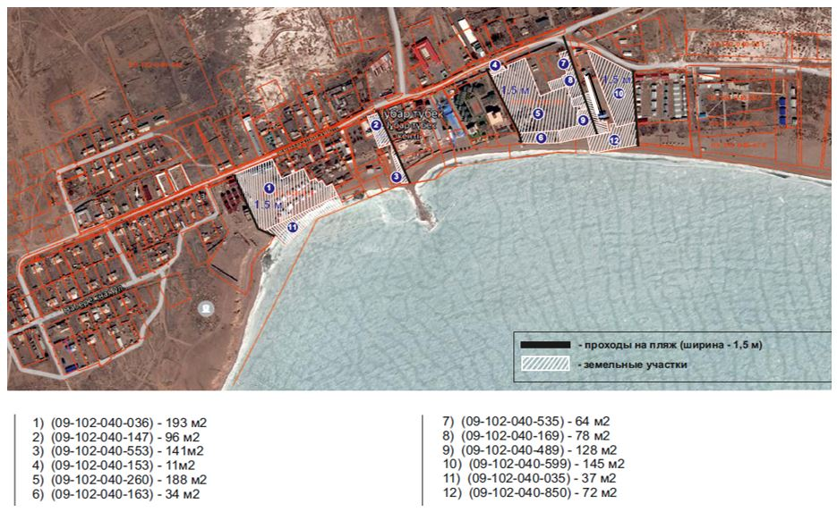

Приложение №2
к постановлению акимата города Балхаш
№16/09 от "06"апреля 2023 года
Список земельных участков на которых устанавливается публичный сервитут
№ | Кадастровый номер земельного участка | Площадь земельного участка, м2
1 | 09-102-040-036 | 193
2 | 09-102-040-147 | 96
3 | 09-102-040-553 | 141
4 | 09-102-040-153 | 11
5 | 09-102-040-260 | 188
6 | 09-102-040-163 | 34
7 | 09-102-040-535 | 64
8 | 09-102-040-169 | 78
9 | 09-102-040-489 | 128
10 | 09-102-040-599 | 145
11 | 09-102-040-035 | 37
12 | 09-102-040-850 | 72

© 2012. РГП на ПХВ «Институт законодательства и правовой информации Республики Казахстан» Министерства юстиции Республики Казахстан

